附件3
“食安快线”APP使用指南
（食品安全监管人员用）

一、使用步骤
第一步 下载：在手机自行下载“食安快线”APP，也可以识文末二维码下载APP。

第二步 注册：由于食安快线公司已为监管人员特别开通了各辖区“培训数据”统计和查询的权限，请监管人员注册真实的姓名、手机号及所在单位，注册账号为“手机号”。注册操作：【首页】—【我的】—【头像】—【用户登录】页面，新用用户按要求注册即可，注册成功后下次上线自动登录。
登录后通过【完善个人信息】弹窗及时关联个人信息：选择【监管人员身份认证】进入后，选择所属工作单位，个人照片、执法证照片等按要求上传资料，通过后台审核后（约5分钟），方可参加考试、并可查看辖区的培训数据。

第三步 学习：【主页】—【监管人员】-【餐饮单位】及【流通单位】-【食品安全管理员】，并结合学习“监督抽查题库”等有关知识，平台设有14大类食品安全专题知识及有关“食品生产许可证查询”、“食品相关产品许可查询”“食品添加剂查询”等关联，监管人员专用培训内容将后续上线、更新。

第四步 考试：【首页】—【监管人员】—【食品安全管理员岗位】—【在线考试】。
按照李忠副局长的指示：目前阶段我局监管人员先通过餐饮单位和流通单位的食品安全管理员岗位考核，有关监管人员专用岗位的考核题库待下一步再择时推出。
考核可自行多次参加，以最高分为准。其中餐饮单位食品安全管理员的考核，超过60分的视为合格，即时生成“食品安全监管网络培训证明”，并依据每人实际答题的准确率，自动生成初级（60分）、中级（70分）两个等级的培训合格证明。
食品流通单位的岗位考核依据每人实际答题的准确率，自动生成深圳初级（60分）、深圳中级（80分）。

二、个人培训记录查询
可在【首页】—【我的】—【我的学习】/【我的考试】/【我的证书】/【学习时长】查看个人的学习、考试与证书记录。平台的所有的知识都可以作为培训者每年继续教育时长记录。

三、如何查询辖区培训数据
可在【首页】—【我的】—【培训数据】查看辖区餐饮单位与人员的培训数据。
1．【身份认证】，未通过监管人员认证的无法考试查看培训数据 | 2．新【培训数据查询】增设精准的筛选查询与分类统计功能 | 3．查询各区单位与人员培训与考核情况
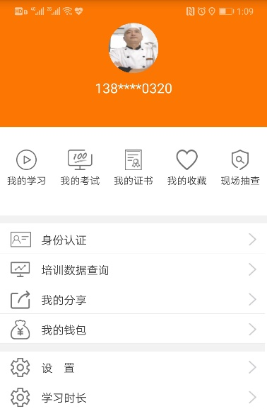 | 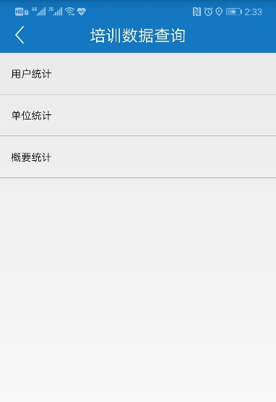 | 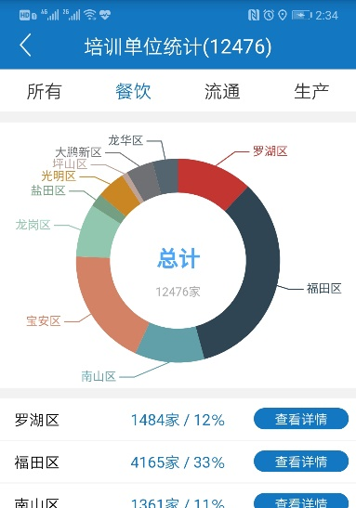

四、如何进行现场抽查食品安全管理员
依据《广东省市场监督管理局办公室关于开展全省食品安全管理人员监督抽查考核工作的通知》等要求，在【首页】—【考试】—【现场抽查考核】中设有“餐饮单位”“食品流通”和“学校食堂”三类抽查题库，用于监管人员对食品安全管理员进行现场抽查，学习者均可自选先行测试。每次抽查可自动生成10题，被抽考者应在5分内使用手机答题完毕，自动生成抽查结果，答对数达到80%为合格。
待疫情解除后，监管人员也可对学校、美食中心等采用集中进行现场抽查考核，涉及人员较多时可联系平台联系人协助组织更高效的抽查方式。

五、其他说明
由于平台加紧赶制的提升更新内容较多，新增功能及内容可能还是有些瑕疵，如有问题欢迎咨询、建议、反馈给食安快线联系人：梁经理，13682419509 。
特此说明。

